**Modelos matemáticos de estimativa da erosividade da chuva para a região de São Mateus-ES**

**Mathematical modelstoestimaterainfall erosivityin the region ofSão Mateus*-ES***

*Dione Pereira Cardoso1*, Fábio Ribeiro Pires2, Robson Bonomo3*

**Resumo:** Em algumas Estações Climatológicas, há apenas dados pluviométricos, portanto, para estimar esses valores precisa-se de equações ajustadas para aquela determinada condição climática. Diante do exposto, objetivou-se fazer um levantamento e uma avaliação comparativos de seis modelos matemáticos utilizados para estimar a erosividade da chuva para as condições climáticas do região de São Mateus-ES. Os dados pluviométricos obtidos junto à Agência Nacional das Águas-ANA, sendo de 1947 a 2014 para Itauninhas, de 1971 a 2014 para Barra Nova, de 1981 a 2014 para São João da Cachoeira Grande e de 1993 a 2014 para Boca da Vala. Para estimar a erosividade da chuva, a partir da precipitação anual e do coeficiente de chuva, foram utilizadas diferentes equações utilizadas em outros Estados com aplicação ao estado do Espírito Santo ou ajustadas para o próprio estado. Para os modelos matemáticos (II) e (I), os valores médios foram de 6.541,2 MJ ha-1 mm h-1 ano-1 a 936,357 MJ ha-1 mm h-1 ano-1 (Itauninhas), de 6.995,855 MJ ha-1 mm h-1 ano-1 a 1.420,296 MJ ha-1 mm h-1 ano-1 (Barra Nova), de 6.297,272 MJ ha-1 mm h-1 ano-1 a 1.014,815 MJ ha-1 mm h-1 ano-1 (São João da Cachoeira Grande) e de 5.427,659 MJ ha-1 mm h-1 ano-1 a 1.626,489 MJ ha-1 mm h-1 ano-1 (Boca da Vala). Para os municípios de Barra Nova e Boca da Vala a erosividade da chuva foi estimada pela equação EI30 = 6,4492*pi – 391,63 com distribuição leptocúrtica. Para as outras duas localidades, a distribuição foi platicúrtica. A Estação Climatológica com o maior valor de erosividade média da chuva foi Barra Nova, enquanto Boca da Vala apresentou a menor erosividade, considerando apenas a estimativa da erosividade da chuva pelo modelo matemático (II). O melhor ajuste foi encontrado para a equação 2, EI30 = (6,449*pi) – 391,630. Os maiores e menores valores de erosividade da chuva foram obtidos com os modelos matemáticos, EI30 = 67,355*Rc0,85(I) e EI30 = (6,449*pi) – 391,630 (II). O coeficiente de determinação indica que 100% da variação ocorrida na erosividade da chuva é explicada pela precipitação anual. Para estimar a erosividade da chuva, nas condições climáticos da região de São Mateus-ES, o modelo matemático mais adequado é o EI30 = (6,449*pi) – 391,630.

**Palavras-chaves:** Precipitação anual, coeficiente da chuva, erosão hídrica, modelagem.

**Abstract:** In some Climatological stations, there is only rainfall data, therefore, to estimate these values must be adjusted equations for that particular weather conditions. Given the above, the objective was to make a survey and a comparative evaluation of six mathematical models used to estimate rainfall erosivity for the climatic conditions of São Mateus-ES region. The rainfall data obtained from the National Water Agency, ANA, and 1947-2014 for Itauninhas, 1971-2014 to Barra Nova, 1981-2014 for São João da Cachoeira Grande and 1993-2014 for Boca da Vala. To estimate rainfall erosivity from the annual precipitation and rainfall coefficient, it used different equations used in other states with application to the state of the Holy Spirit or adjusted to the state itself. For the mathematical models (II) and (I), the average values were 6541.2 MJ mm ha-1 h-1 year-1 to 936.357 MJ mm ha-1 h-1 year-1 (Itauninhas) of 6995 , 855 MJ mm ha-1 h-1 year-1 to 1420.296 MJ mm ha-1 h-1 year-1 (Barra Nova), to 6297.272 MJ ha-1 mm h-1 year-1, 1014,815 MJ ha-1 mm h-1 year-1 (São João da Cachoeira Grande) and 5427.659 MJ mm ha-1 h-1 year-1 to 1626.489 MJ ha-1 mm h-1 year-1 (Boca da Vala). For the municipalities of Nova Bar and Boca Ditch the rainfall erosivity was estimated by the equation EI30 = 6.4492*pi - 391.63 with leptokurtic distribution. For the other two locations, the distribution was platykurtic. The Climatological station with the highest amount of average rainfall erosivity was Barra Nova, while Boca da Vala had the lowest erosivity, considering only an estimated rainfall erosivity by the mathematical model (II). The best fit was found for the equation 2, EI30 = (6,449*pi) - 391.630. The highest and lowest values of rainfall erosivity were obtained with the mathematical models, EI30 = 67.355*Rc0,85 (I) and EI30 = (6,449*pi) - 391.630 (II). The coefficient of determination indicates that 100% of the variation in rainfall erosivity is explained by annual rainfall. To estimate rainfall erosivity in the climatic conditions of São Mateus-ES region, the most suitable mathematical model is EI30 = (6,449*pi) - 391.630.

**Key words:** Annual precipitation, rain coefficient, water erosion, modeling.

**INTRODUÇÃO**

A erosividade da chuva é o produto da energia cinética pela intensidade das chuvas em 30 min (WISCHMEIER & SMITH 1958, WISCHMEIER & SMITH 1978). É mais determinante nas regiões tropicais e subtropicais do que em regiões de clima temperado (HUDSON 1977). A metodologia para estimar a erosividade das chuvas requer a utilização de registros pluviográficos (WISCHMEIER & SMITH, 1958). Em algumas Estações Climatológicas há apenas dados pluviométricos, por isso, para estimar a erosividade necessita-se de equações ajustadas para aquela determinada condição climática.

Atualmente, há vários trabalhos que utilizam dados de coeficiente da chuva para estimar a erosividade da chuva. Dentre eles, podem ser citados os de Colodro et al. (2002), Bazzano et al. (2007), Valvassori & Back (2014), nos municípios de Teodoro Sampaio-SP, Quaraí-RS e Urussanga-SC, respectivamente; além desses, foram estimadas para o bioma Pantanal (MACHADO et al. 2014); para a região centro-leste do Estado de MG (SILVA et al. 2010); para o Estado do Tocantins (VIOLA et al. 2014); parte do norte, nordeste e sudeste do Brasil (SILVA et al. 2004) e trabalhos conjuntos para todos os Estados Brasileiros (OLIVEIRA et al. 2012, MELLO et al. 2013). O coeficiente da chuva é o parâmetro mais utilizado para estimar erosividade da chuva, no entanto, são escassas equações ajustadas que apresentam como variável independente a precipitação anual. Como por exemplo, podem ser citados os estudos de Leprun et al. (1981) e Martins et al. (2010).

Lombardi Neto & Moldenhauer (1980) desenvolveram uma equação para estimar o índice de erosão a partir do coeficiente da chuva. Embora seja ajustada para as condições climáticas de Campinas-SP, é uma equação muito utilizada para outros locais e até mesmo para outros Estados. Outros autores, também utilizaram o coeficiente da chuva no ajuste matemático, como por exemplo, Silva (2004) para as condições climáticas de Juazeiro-BA, Carvalho et al. (2005) para Seropédica e Nova Friburgo, RJ. Martins et al. (2010) ajustaram uma equação para o município de Aracruz-ES, neste caso, utilizaram como variável independente, a precipitação anual.

Optou-se pelas equações selecionadas pelos autores supracitados, pelo fato de alguns trabalhos utilizarem os mesmos modelos para estimarem a erosividade da chuva para o Estado do Espírito Santo. Algumas dessas equações, como as ajustadas por Silva (2004), Carvalho et al. (2005) e Oliveira et al. (2009), foram utilizadas por Mello et al. (2012) para estimar os valores mensais e anuais da erosividade para o Estado do Espírito Santo, assim como Mello et al. (2013), que utilizaram as equações de Martins et al. 2010 ajustada para as condições climáticas de Aracruz-ES. Entretanto, trabalhos específicos para a região norte do Estado são escassos. Por outro lado, mesmo que com vários modelos matemáticos já utilizados para o Estado do Espírito Santo, não se tem a indicação segura de qual, dentre eles, seria o mais adequado para estimar o fator R da Equação Universal de Perda de Solo para o norte do Estado.

Diante do exposto, objetivou-se fazer um levantamento e uma avaliação comparativos de seis modelos matemáticos utilizados para estimar a erosividade da chuva para as condições climáticas da região de São Mateus-ES.

**MATERIAL E MÉTODOS**

Os dados pluviométricos foram provenientes das Estações Climatológicas de Itaunhinhas, Barra Nova, São João da Cachoeira Grande e Boca da Vala pertencente ao município de São Mateus, situado ao norte do Estado do Espírito Santo, os quais foram obtidos junto à Agência Nacional das Águas – ANA. As séries de dados obtidas foram de 1947 a 2014 para Itauninhas, de 1971 a 2014 para Barra Nova, de 1981 a 2014 para São João da Cachoeira Grande e de 1993 a 2014 para Boca da Vala. As descrições das Estações Climatológicas são apresentadas na Tabela 1.

Estas Estações Climatológicas pertencem ao município de São Mateus está localizado na microregião litoral região Norte do Espírito Santo-ES. Possui um área territorial de 2.338,727 Km2 (IBGE 2013) e de acordo com a classificação climática de Köppen-Geiger é Aw, clima tropical com estação seca de inverno (PEEL et al. 2007).

Para estimar a erosividade da chuva, a partir da precipitação anual (mm) e do coeficiente de chuva (mm), foram utilizadas diferentes equações utilizadas em outros Estados com aplicação ao estado do Espírito Santo ou ajustadas para o próprio estado:

(I) EI30 = 67,355*Rc0,85 (LOMBARDI Neto & MOLDENHAUER 1980);

(II) EI30 = 6,4492*pi – 391,63 (MARTINS et al. 2010);

(III) EI30 = 42,31*Rc + 69,76 (SILVA 2004);

(IV) EI30 = 121,39*Rc0,7982 (OLIVEIRA et al. 2009);

(V) EI30 = 33,86*Rc + 67,99 (CARVALHO et al. 2005); e

(VI) EI30 = 38,14*Rc + 64,87 (CARVALHO et al. 2005).

Posteriormente, ajustaram-se equações de regressão linear com a variável dependente erosividade da chuva, e independentes, precipitação anual e coeficiente da chuva, conforme o modelo matemático.

Com os dados de erosividade anual da chuva obteve-se a análise estatística descritiva de posição e dispersão. Para avaliar a aderência dos valores obtidos utilizou-se o teste de Kolgomorov-Smirnov, a um nível de significância de 5%. Posteriormente, as equações de regressão linear foram ajustadas ao nível de significância de 0,001, ambos com auxílio do programa SigmaPlot 11.0.

**RESULTADOS E DISCUSSÃO**

[No período de 66 anos (1947 a 2014), os valores totais estimados de erosividade da chuva considerando os extremos, a partir das equações (II) e (I), foram de 431.721,9 MJ ha-1 mm h-1 ano-1 e 61.799,594 MJ ha-1 mm h-1 ano-1, respectivamente, para a Estação Climatológica de Itauninhas (Tabela 2). Os valores médios foram de 6.541,2 MJ ha-1 mm h-1 ano-1 a 936,357 MJ ha-1 mm h-1 ano-1 para os modelos matemáticos (II) e (I), respectivamente. O modelo matemático EI30 = 6,4492*pi – 391,63 (II) apresentou valores de 2.213,603 MJ ha-1 mm h-1 ano-1 (desvio-padrão), de 272,476 MJ ha-1 mm h-1 ano-1 (erro-padrão), de 16.572,991 MJ ha-1 mm h-1 ano-1 (máximo) e 2.604,668 MJ ha-1 mm h-1 ano-1 (mínimo).

Para a Estação Climatológica de Barra Nova, no período de 44 anos (1971 a 2014), os valores totais estimados de erosividade da chuva considerando os extremos, a partir das equações (II) e (I), foram de 307.817,634 MJ ha-1 mm h-1 ano-1 e 62.493,043 MJ ha-1 mm h-1 ano-1 respectivamente (Tabela 1). Os valores médios para os modelos matemáticos (II) e (I) foram de 6.995,855 MJ ha-1 mm h-1 ano-1 a 1.420,296 MJ ha-1 mm h-1 ano-1, respectivamente. Os valores de erosividade da chuva estimados pelo modelo matemático EI30 = 6,4492*pi – 391,63 (II) foram de 2.424,812 MJ ha-1 mm h-1 ano-1 (desvio-padrão), de 365,554 MJ ha-1 mm h-1 ano-1 (erro-padrão), de 11.812,191 MJ ha-1 mm h-1 ano-1 (máximo) e 1.532,166 MJ ha-1 mm h-1 ano-1 (mínimo).

Para a Estação Climatológica de São João da Cachoeira Grande, num período de 34 anos (1981 a 2014), os valores totais estimados de erosividade da chuva considerando os extremos, a partir das equações (II) e (I), foram de 214.107,234 MJ ha-1 mm h-1 ano-1 e 34.503,707 MJ ha-1 mm h-1 ano-1, respectivamente. Os valores médios foram de 6.297,272 MJ ha-1 mm h-1 ano-1 (II) a 1.014,815 MJ ha-1 mm h-1 ano-1 (I). Observou-se também, valores de 1.923,915 MJ ha-1 mm h-1 ano-1 (desvio-padrão), de 329,949 MJ ha-1 mm h-1 ano-1 (erro-padrão), de 13.130,408 MJ ha-1 mm h-1 ano-1 (máximo) e 3.779,068 MJ ha-1 mm h-1 ano-1 (mínimo), referente aos valores estimados de erosividade da chuva pelo modelo matemático EI30 = 6,4492*pi – 391,63 (II).

No período de 22 anos (1993 a 2014), os valores totais estimados de erosividade da chuva considerando os extremos, a partir das equações (II) e (I), foram de 119.408,499 MJ ha-1 mm h-1 ano-1 e 35.782,753 MJ ha-1 mm h-1 ano-1, respectivamente, para a Estação Climatológica de Boca da Vala (Tabela 1). Os valores médios foram de 5.427,659 MJ ha-1 mm h-1 ano-1 a 1.626,489 MJ ha-1 mm h-1 ano-1 para os modelos matemáticos (II) e (I), respectivamente. Verifica-se na Tabela 1, os valores de 2.398,865 MJ ha-1 mm h-1 ano-1 (desvio-padrão), de 511,440 MJ ha-1 mm h-1 ano-1 (erro-padrão), de 10.270,832 MJ ha-1 mm h-1 ano-1 (máximo) e 732,466 MJ ha-1 mm h-1 ano-1 (mínimo), referente aos valores estimados de erosividade da chuva pelo modelo matemático EI30 = 6,4492*pi – 391,63 (II).

Os menores valores observados de erosividade da chuva foram para o modelo matemático (I) EI30 = 67,355*Rc0,85, sendo esta equação ajustada por Lombardi Neto e Moldenhauer (1980). Ela foi ajustada para do município de Campinas-SP. Isto explica os menores valores de erosividade da chuva, pois são as condições climáticas deste município é um clima Tropical Subquente (média entre 15° e 18°C em pelo menos um mês), úmido e com 1 a 2 meses seco. Diferentes daquelas verificadas no município de São Mateus-ES de clima Tropical Quente (média maior que 18°C em todos os meses), úmido e com 3 meses secos.

A curtose significa o grau de achatamento em relação à distribuição normal. Pela Tabela 1, verifica-se que as distribuições foram platicúrticas, com exceção, para os municípios de Barra Nova e Boca da Vala, que apresentaram de erosividade da chuva estimada pela equação EI30 = 6,4492*pi – 391,63 com distribuição leptocúrtica. Isso é explicado, pois a erosividade da chuva não segue uma distribuição normal, devido ao fato em que há meses com maiores e outros com menores quantidades de chuvas erosivas, sendo perceptível quando comparado os seus valores máximos e mínimos.

Para Itauninhas, Barra Nova, São João da Cachoeira Grande e Boca da Vala, os maiores valores de erosividade média da chuva foram 6.541,240 MJ ha-1 mm h-1 ano-1, 6.995,855 MJ ha-1 mm h-1 ano-1, 6.297,272 MJ ha-1 mm h-1 ano-1 e 5.427,659 MJ ha-1 mm h-1 ano-1, respectivamente. Estes valores se enquadram como erosividade moderada a forte, pois estão entre os valores 4.905 MJ ha-1 mm h-1 ano-1 < R ≤ 7.357 MJ ha-1 mm h-1 ano-1 (CARVALHO et al. 2008). Os valores erosividade média da chuva, para todas as Estações Climatológicas, foram superiores aos encontrados por Moreira et al. (2012), cuja erosividade da chuva para o município de São Mateus-ES foi de 5.056 MJ ha-1 mm h-1 ano-1 e 5.354 MJ ha-1 mm h-1 ano-1, pelos métodos propostos por Foster e Wagner & Massambani, respectivamente. Entretanto, os valores de erosividade média da chuva, para as Estações Climatológicas de São José da Cachoeira Grande e Boca da Vala, corroboram com Mello et al. (2012), que estimaram valores variando de 4.142 a 6.258 MJ ha-1 mm h-1 ano-1.

A Estação Climatológica com o maior valor de erosividade média da chuva foi Barra Nova (Tabela 1), enquanto Boca da Vala apresentou a menor erosividade, considerando apenas a estimativa obtida pelo modelo matemático (II).

Observam-se variações nos coeficientes de variação na ordem de 0,81 a 1,00 (Figura 1), de 0,93 a 1,00 (Figura 2), de 0,94 a 1,00 (Figura 3) e de 0,97 a 1,00 (Figura 4), sendo os menores valores das equações ajustadas de identificações 4, para Barra Nova e Boca da Vala e 5 para Itauninhas e São João da Cachoeira Grande.

Independente da Estação Climatológica, o melhor ajuste foi da equação 2, EI30 = (6,449*pi) – 391,630, com um coeficiente de determinação igual 1 (Figuras 1, 2, 3 e 4). Para as condições climáticas da região de São Mateus-ES, a equação adequada para estimar a erosividade da chuva, dentre os modelos matemáticos testados, seria a ajustada por Martins et al. (2010), para a condição climática do município de Aracruz-ES. Portanto, esta poderá ser utilizada em locais onde não há registros de pluviógrafos, deste que as condições climáticas sejam semelhantes ao município de Aracruz-ES, como o que acontece com as Estações Climatológicas de Itauninhas, Barra Nova, São José da Cachoeira Grande e Boca da Vala.

Na Tabela 1 são apresentados os valores do teste de aderência Kolmogorov-Smirnov aplicados aos valores de erosividade da chuva para cada Estação Climatológica, ao nível de 5% de significância. Estes valores da estatística crítica do teste de Kolmogorov-Smirnov foram 167, 201, 227 e 281 para Itauninhas, Barra Nova, São João da Cachoeira Grande e Boca da Vala, respectivamente. Nota-se que os valores da estatística calculada do teste, em alguns casos, foram maiores quando comparado com o valor tabelado. Verifica-se que para Itauninhas, Barra Nova e São João da Cachoeira Grande não apresentaram distribuição normal. Com exceção para os valores ajustados a partir do modelo matemático (II) para Itauninhas, Barra Nova e Boca da Vala e também o modelo (I) para Itauninhas, que apresentaram uma distribuição normal. Para Boca da Vala, todos os modelos matemáticos utilizados para estimar a erosividade da chuva apresentaram uma distribuição normal.

.

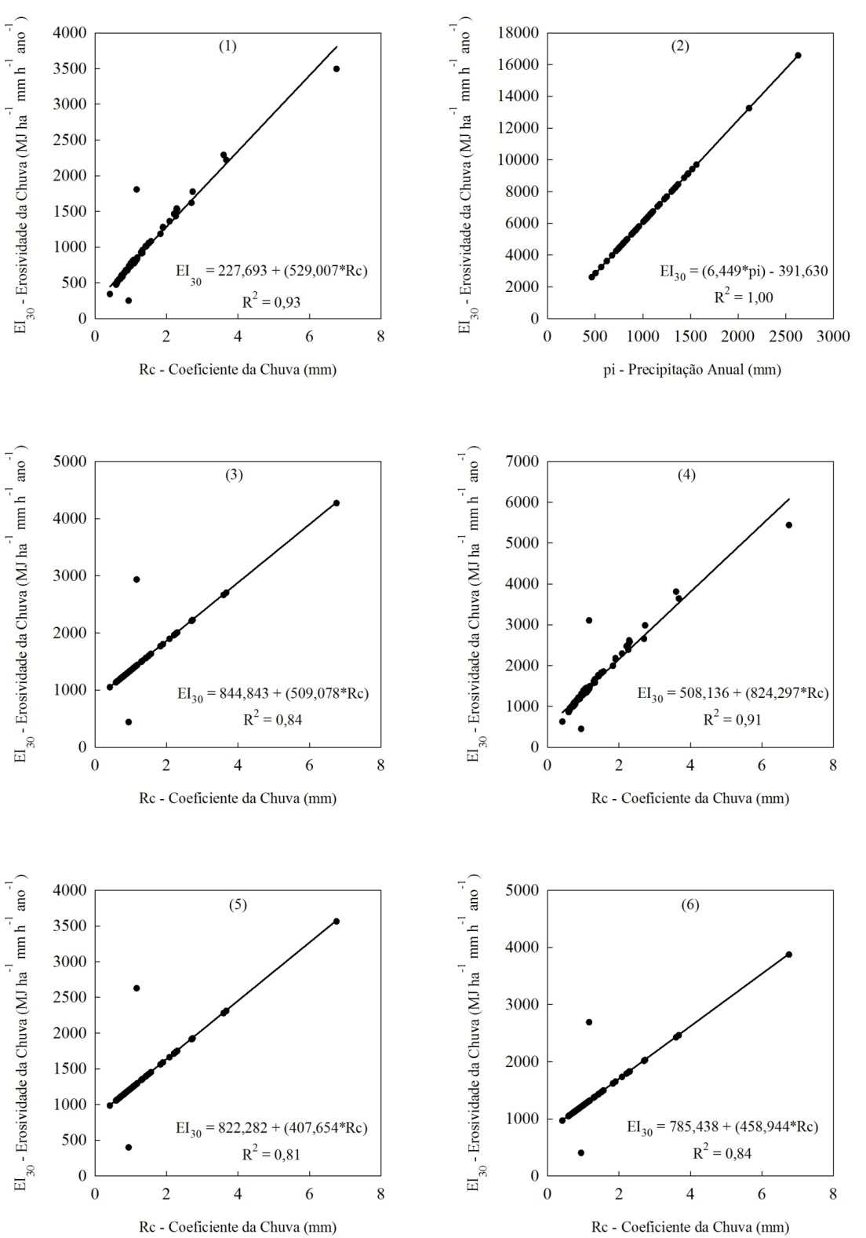

**Figura 1.** Equações ajustadas entre erosividade da chuva e coeficiente da chuva (1), (3), (4), (5) e (6) e entre erosividade da chuva e precipitação anual (2), com seus respectivos coeficiente de determinação (R2) para a Estação Climatológica de Itauninhas.

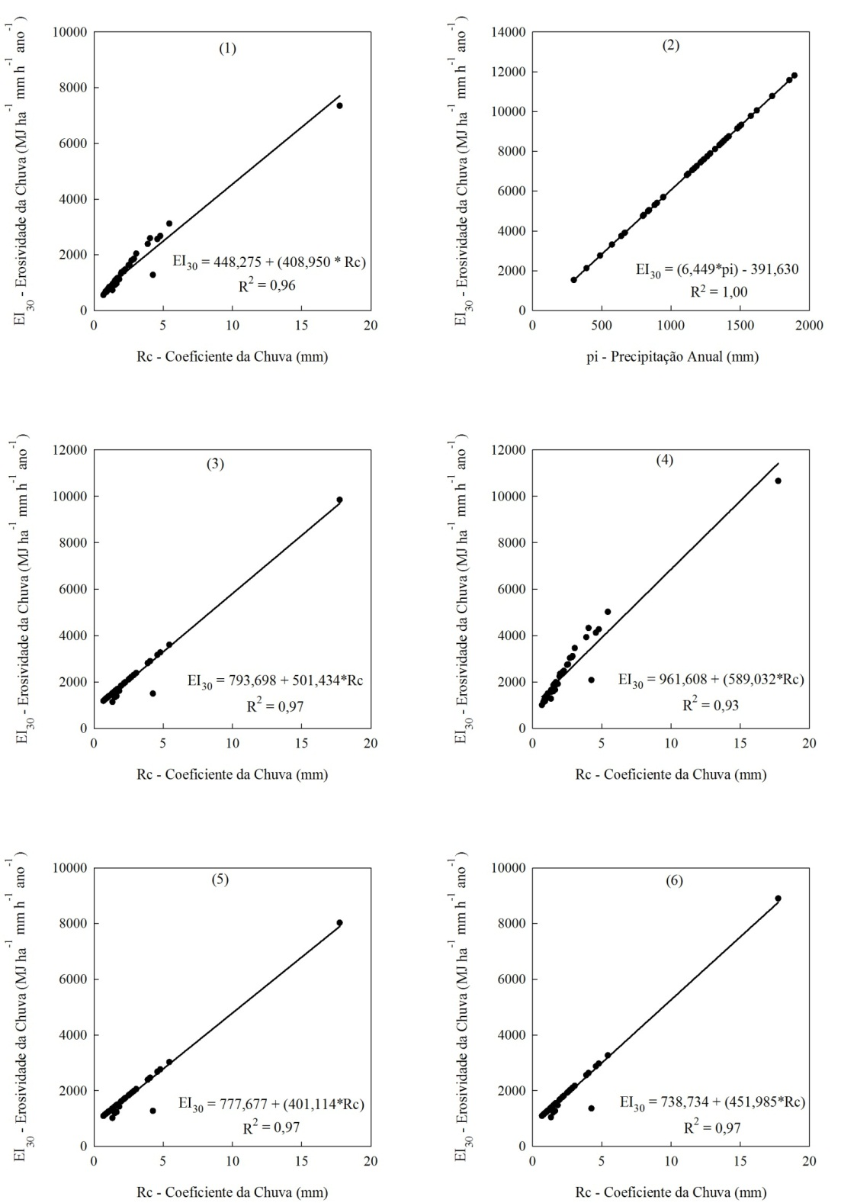

**Figura 2.** Equações ajustadas entre erosividade da chuva e coeficiente da chuva (1), (3), (4), (5) e (6) e entre erosividade da chuva e precipitação anual (2), com seus respectivos coeficiente de determinação (R2) para a Estação Climatológica de Barra Nova.

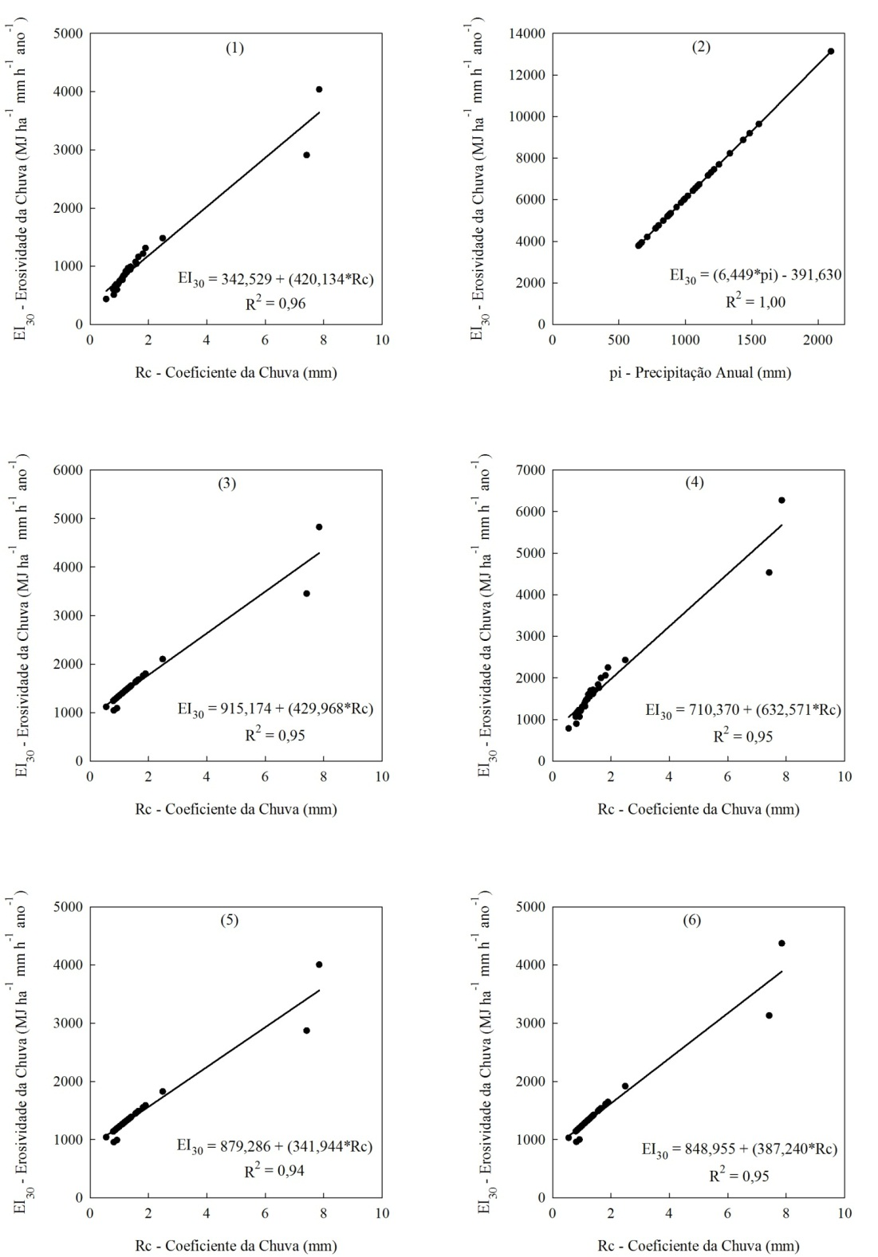

**Figura 3.** Equações ajustadas entre erosividade da chuva e coeficiente da chuva (1), (3), (4), (5) e (6) e entre erosividade da chuva e precipitação anual (2), com seus respectivos coeficiente de determinação (R2) para a Estação Climatológica de São João da Cachoeira Grande.

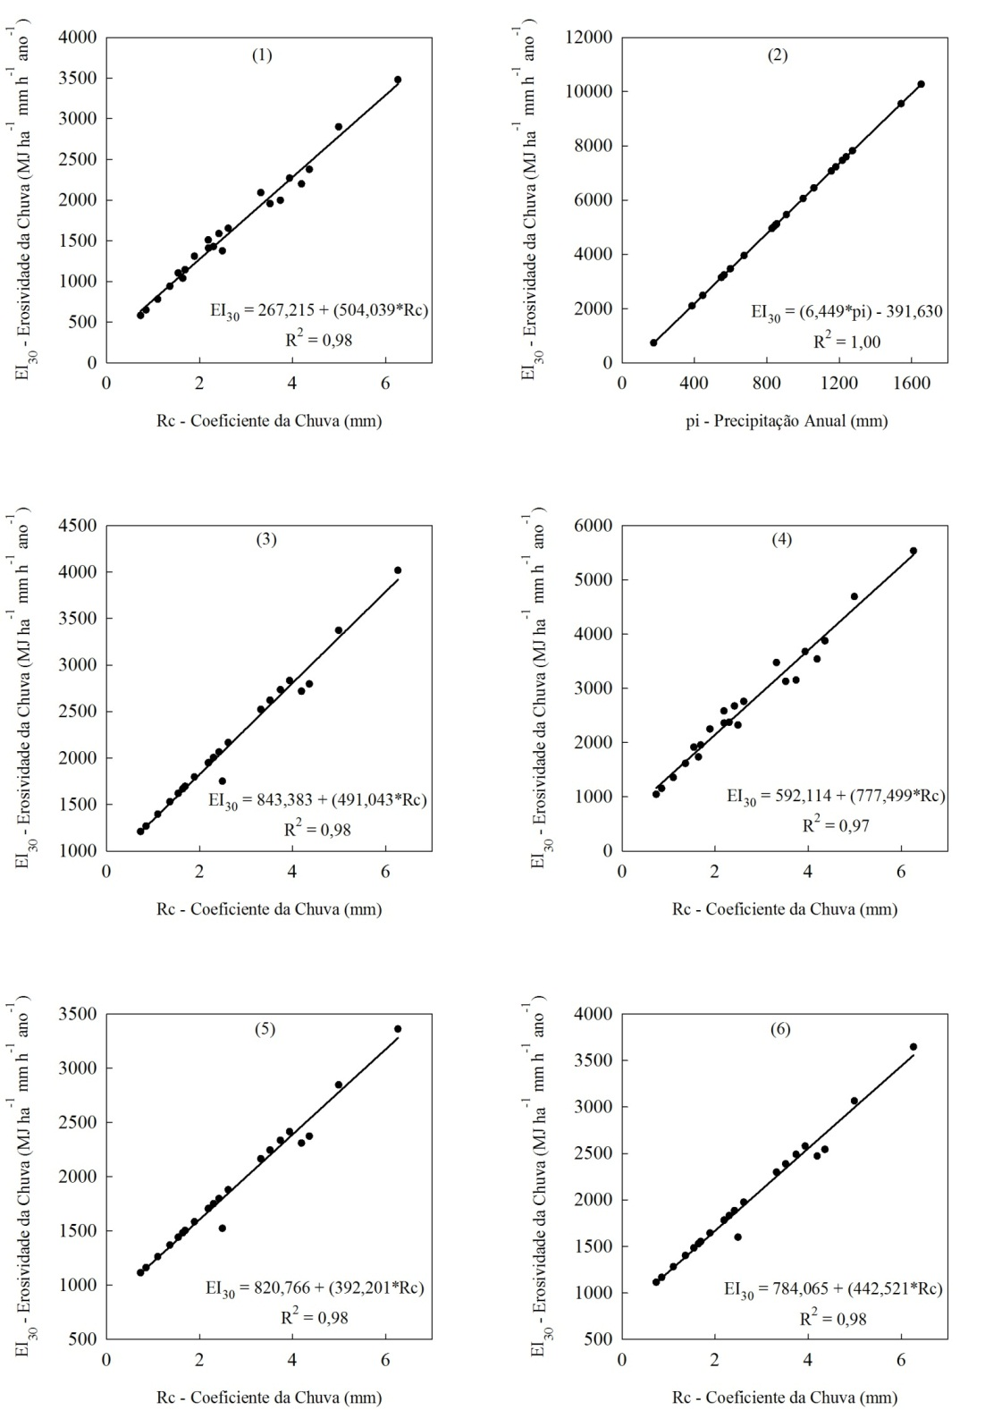

**Figura 4.** Equações ajustadas entre erosividade da chuva e coeficiente da chuva (1), (3), (4), (5) e (6) e entre erosividade da chuva e precipitação anual (2), com seus respectivos coeficiente de determinação (R2) para a Estação Climatológica de Boca da Vala.

Para as condições climáticas da região de São Mateus-ES, a equação adequada para estimar a erosividade da chuva seria a ajustada originalmente por Martins et al. (2010) para a condição climática do município de Aracruz-ES: (II) EI30 = 6,4492*pi – 391,63.

**CONCLUSÕES**

Os maiores valores de erosividade média da chuva são 6.541,240 MJ ha-1 mm h-1 ano-1, 6.995,855 MJ ha-1 mm h-1 ano-1, 6.297,272 MJ ha-1 mm h-1 ano-1 e 5.427,659 MJ ha-1 mm h-1 ano-1 para Itauninhas, Barra Nova, São João da Cachoeira Grande e Boca da Vala, respectivamente.

Os maiores e menores valores de erosividade da chuva foram obtidos com os modelos matemáticos, EI30 = 67,355*Rc0,85 (I) e EI30 = (6,449*pi) – 391,630 (II).

O coeficiente de determinação indica que 100% da variação ocorrida na erosividade da chuva é explicada pela precipitação da anual.

Para estimar a erosividade da chuva, nas condições climáticos do município de São Mateus-ES, o modelo matemático mais adequado é o EI30 = (6,449*pi) – 391,630.

**AGRADECIMENTOS**

A Agência Nacional das Águas – Ana pela disponibilidade da série histórica referente à precipitação da chuva. A Fundação de Amparo à Pesquisa do Espírito Santo (FAPES) pelo recurso financeiro e a Coordenação de Aperfeiçoamento de Pessoal de Nível Superior (CAPES), pela concessão da bolsa de Programa de Fixação de Doutores no Estado do Espírito Santo (PROFIX).

**REFERÊNCIAS BIBLIOGRÁFICAS**

BAZZANO, M.G.P.; ELTZ, F.L.F.; CASSOL, E.A. Erosividade, coeficiente de chuva, padrões e período de retorno das chuvas de Quaraí, RS. Revista Brasileira de Ciência do Solo, Viçosa-MG, v.31, n.5, p.1205-1217, 2007.

CARVALHO, D.F.; MONTEBELLER, C.A.; FRANCO, E.M.; VALCARCEL, R.; BERTOL, I. Padrões de precipitação e índices de erosividade para as chuvas de Seropédica e Nova Friburgo, RJ. Revista Brasileira de Enganharia Agrícola e Ambiental, Campina Grande, v.9, n.1, p.7-14, 2005.

CARVALHO, N.O. Hidrossedimentologia Prática. 2a ed. Rio de Janeiro: Interciência, 2008. 599p.

COLODRO, G.; CARVALHO, M.P.; ROQUE, C.G.; PRADO, R.M. Erosividade da chuva: distribuição e correlação com a precipitação pluviométrica de Teodoro Sampaio (SP). Revista Brasileira de Ciência do Solo, Viçosa-MG, v.26, n.3, p.809-818, 2002.

INSTITUTO BRASILEIRO DE GEOGRAFIA E ESTATÍSTICA-IBGE. Resolução nº 1, de 15 de janeiro de 2013. Área Territorial Oficial. **Diário Oficial [da República Federativa do Brasil]**, Brasília, DF, n.16, 23 jan. 2013. Seção I, p.1-60.

LEPRUN, J.C. A erosão, a conservação e o manejo do solo no Nordeste Brasileiro. Recife: Ministério do Interior. SUDENE, Brasil. 1981, 107p.

LOMBARDI NETO, F.; MOLDENHAUER, W.C. Erosividade da chuva: sua distribuição e relação com perdas de solo em Campinas, SP. Bragantia, Campinas, v.51, n.2, p.189-196, 1992.

MARTINS, S.G.; AVANZI, J.C.; SILVA, M.L.N.; CURI, N.; NORTON, L.D.; FONSECA, S. Rainfall erosivity and rainfall return period in the experimental watershed of Aracruz, in the coastal plain of Espirito Santo, Brasil. Revista Brasileira de Ciência do Solo, Viçosa-MG, v.34, n.3, p.999-1004, 2010.

MELLO, C.R.; VIOLA, M.R.; CURI, N.; SILVA, A.M. Distribuição espacial da precipitação e da erosividade da chuva mensal e anual no Estado do Espírito Santo. Revista Brasileira de Ciência do Solo, Viçosa-MG, v.36, n.6, p.1878-1891, 2012.

MELLO, C.R.; VIOLA, M.R.; BESKOW, S.; NORTON, L.D. Multivariate models for annual rainfall erosivity in Brazil. Geoderma, Amsterdam, v.70, n.3, p.88–102, 2013.

MOREIRA, M.C.; CECÍLIO, R.A.; PEZZOPANE, J.E.M.; PRUSKI, F.F.; FUKUNAGA, D.C. Programa computacional para estimativa da erosividade da chuva no Espírito Santo. Engenharia na Agricultura, Viçosa-MG, v.20, n.4, p.350-356, 2012.

OLIVEIRA, F.P.; SILVA, M.L.N.; CURI, N.; SILVA, M.A.; MELLO, C.R. Potencial erosivo da chuva no Vale do Rio Doce, região Centro-Leste do Estado de Minas Gerais - primeira aproximação. Ciência e Agrotecnologia, Lavras, v.33, n.6, p.1569-1577, 2009.

OLIVEIRA, P.T.S.; WENDLAND, E.; NEARING, M.A. Rainfall erosivity in Brazil: A review. Catena, Amsterdam, v.100, n.1, p.139–147, 2012.

PEEL, M.C.; FINLAYSON, B.L.; MCMAHON, T.A. Updated world map of the Köppen-Geiger climate classification. Hydrology Earth and System Sciences, Germany, v.11, n.5, p.1633–1644, 2007.

RUFINO, R.L. Avaliação do potencial erosivo da chuva para o estado do Paraná: Segunda aproximação. Revista Brasileira Ciência do Solo, Viçosa-MG, v.10, n.3, p.279-281,1986.

SILVA, A.M. Rainfall erosivity map for Brazil. Catena, Amsterdam, v.57, n.3, p.251–259, 2004.

SILVA, M.A.; SILVA, M.L.N.; CURI, N.; SANTOS, G.R.; MARQUES, J.J.G.S.M.; MENEZES, M.D.; Leite, F.P. Avaliação e espacialização da erosividade da chuva no vale do rio doce, região centro leste do Estado de Minas Gerais. Revista Brasileira Ciência do Solo, Viçosa, MG, v.34, n.4, p.1029-1039, 2010.

VALVASSORI, M.L.; BACK, A.J. Avaliação do potencial erosivo das chuvas em Urussanga, SC, no período de 1980 a 2012. Revista Brasileira de Ciência do Solo, Viçosa-MG, v.38, n.3, p.1011-1019, 2014.

VIOLA, M.R.; AVANZI, J.C.; MELLO, C.R.; LIMA, S.O.; ALVES, M.V.G. Distribuição e potencial erosivo das chuvas no Estado do Tocantins. Pesquisa Agropecuária Brasileira, Rio de Janeiro, v.49, n.2, p.125-135, 2014.

WISCHMEIER, W.H.; SMITH, D.D. Predicting rainfall erosion losses: a guide to conservation planning. Washington, USDA, 1978. 58p. (Agricultural Handbook, 537).

WISCHMEIER, W.H.; SMITH, D.D. Rainfall energy and its relationship to soil loss. Trans./Am. Geophys. Union, v.39, p.285-291, 1958.